Vier Jahreszeiten in Kästen und Kübeln - Stauden als beständige Balkonpflanzen
(GMH/BdS) Wir dürfen draußen bleiben – das gilt in diesem Fall für Stauden: Einmal in Töpfe oder Blumenkästen gepflanzt, schmücken sie den Balkon das ganze Jahr über und starten nach dem Winter wieder durch. Für Wildbienen und andere Insekten sind viele der Arten außerdem wertvolle Futterquellen.
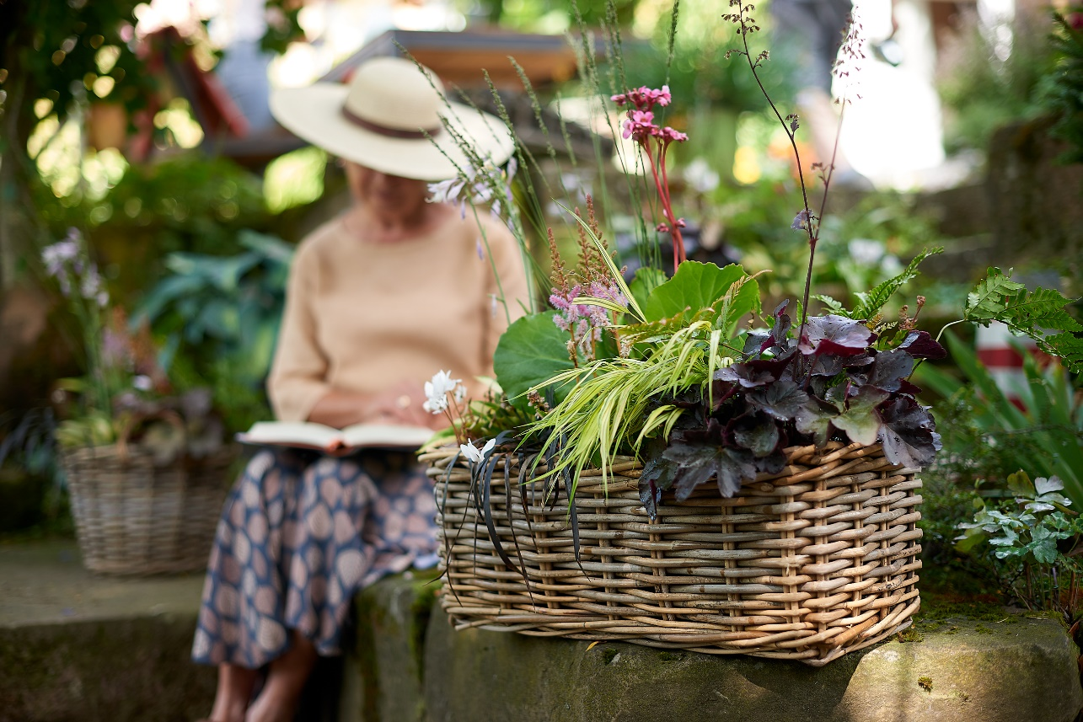
Bildnachweis: GMH/ Bernhard Krause

Bildunterschrift: Frühblüher raus, Sommerblumen rein? Diesen Aufwand können Sie sich sparen: Einmal bepflanzt, macht dieser mit Schattenstauden bestückte Kasten länger als nur eine Saison Freude. In diesem Beispiel wachsen: Herbst-Alpenveilchen (Cyclamen hederifolium ‘Perlenteppich’), Blaugrüne Funkie (Hosta tokudama ‘Blue Cadet’), Bergenie (Bergenia cordifolia ‚Morgenröte’), Teppich-Spiere (Astilbe chinensis var. pumila), Schwarzer Schlangenbart (Ophiopogon planiscapus ‘Nigrescens’), Japan-Goldbandgras (Hakonechloa macra ‘Aureola’) Rotschleierfarn (Dryopteris erythrosora) und Kleinblütiges Silberglöckchen (Heuchera micrantha ‘Obsidian’).

Bilddaten in höherer Auflösung unter:
https://www.gruenes-medienhaus.de/download/2023/03/GMH_2023_14_01.jpg

Im Gartencenter ist es ganz einfach: Wer dort nach Balkonpflanzen sucht, findet meist Pelargonien, Petunien und andere frostempfindliche Sommerblüher. Sind Stauden also gar nicht für den Balkon geeignet? Michael Moll, Inhaber von „Michael Moll Winterharte Gartenstauden“ in Leinfelden-Echterdingen bei Stuttgart, ignoriert diese Schubladen: „Stauden wachsen sehr gut in Gefäßen, also auch auf dem Balkon. Wie immer kommt es darauf an, dass der Standort passt: In voller Sonne pflanze ich andere Arten, als im Schatten.“ Dank der großen Vielfalt lassen sich für jeden Balkon passende Stauden finden. Ob man klassische Balkonblüher durch Stauden ersetzt, bleibt jedem selbst überlassen. Der Gärtnermeister sieht es pragmatisch: „Stauden strahlen eine natürliche Leichtigkeit aus. Sie sehen ganz anders aus als Pelargonien, die von Mai bis zum Frost in leuchtenden Farben durchblühen.“ Macht nichts, denn Stauden müssen die Knalleffekte auf dem Balkon ja nicht ersetzen, findet Moll: „Zu Hause habe ich beides: Kästen mit Sommerblumen und zusätzlich Gefäße mit Stauden.“

Die Vorteile – warum Stauden Freude auf dem Balkon machen
Dass sie winterhart sind und nicht jedes Jahr neu gekauft werden müssen, ist nicht der einzige Pluspunkt der Stauden. Werden sie geschickt kombiniert, spiegeln sich die Jahreszeiten in den Töpfen und Kästen wider, erzählt Michael Moll: „Stauden sind ideal für alle, die keinen Garten haben und sich ein kleines Stück Natur auf den Balkon holen möchten.“ Besonders gut klappt das mit Wildstauden, wie der Kartäuser-Nelke, der Tauben-Skabiose oder der Königskerze. Sie sehen nicht nur gut aus, findet Moll: „Zur Blütezeit finden Wildbienen und andere Insekten den Weg auf den Balkon und sorgen für Leben mitten in der Stadt.“ Im Winter bleiben die Samenstände stehen und schmücken den Balkon auch bei Frost: Von Raureif überzuckert, glitzert Abgeblühtes in der Sonne. Manchmal gibt es auch Überraschungen, erzählt Moll: „Viele Wildstauden säen sich selbst aus und dann wachsen nächstes Jahr im Balkonkasten noch ein paar Jungpflanzen zum Umtopfen oder Verschenken.“

Duft und Struktur inklusive – Kräuter und Gräser gehören dazu
Zu den Dauergästen auf dem Balkon gehören Pflanzen, die auch den Menschen Genuss versprechen: Kräuter wie Apotheker-Ysop, Sand-Thymian oder Teppich-Dost sind ebenfalls mehrjährig. Ihre aromatischen Blättchen werden nach Bedarf für die Küche geerntet. Die Kräuter sind Zier- und Nutzpflanzen gleichermaßen und werden zur Blütezeit zur Bienenweide. Für die gewünschte filigrane Leichtigkeit und Struktur auf dem Balkon sorgen begleitende Gräser, wie das Kleine Pfeifengras oder das Japanische Goldrandgras.

Im Topf statt im Beet – warum das eine gute Idee ist
Auch für Gartenbesitzer lohnt es sich, Stauden nicht nur ins Beet, sondern auch in Gefäße zu setzen. Eine Art begeistert ihn besonders, erzählt Michael Moll: „Funkien wachsen sehr gut im Topf und sehen darin auch ohne Begleitpflanzen richtig gut aus. An eher schattigen Plätzen wie am Hauseingang kann man eine kleine Sammlung aufstellen. Die Vielfalt unterschiedlicher Blätter ist bei dieser Staude natürlich wunderbar.“ Außerdem lassen sich Funkien und andere Stauden, die bevorzugt von Schnecken gefressen werden, im Topf besser schützen und erhöht aufstellen.
Ob die Stauden im Topf auf Dauer nicht ein wenig langweilig sind? Michael Moll teilt diese Sorge nicht: „Ich kann ja einzelne Stauden tauschen oder die Kästen mit anderen Arten bepflanzen. Nur werfe ich sie nicht weg, sondern pflanze sie in den Garten oder verschenke sie.“ Für die Stauden geht das Pflanzenleben nach ihrem Gastspiel im Topf einfach woanders weiter.

[Kastenelement]
Die richtige Erde für Stauden im Topf
Funkien, Bergenien, Silberglöckchen und die meisten anderen Stauden gedeihen gut in einer Kübelpflanzenerde. Sie ist etwas strukturstabiler als gewöhnliche Pflanzerde und lässt mehr Luft an die Wurzeln. Für Sonnenanbeter wie Schafgarbe, Königskerze, Kartäuser-Nelke und andere Arten, die in der Natur auf eher durchlässigen Böden gedeihen, ist Kübelpflanzenerde zumindest eine gute Basis. Sie lässt sich aber noch verbessern: Michael Moll empfiehlt rund ein Drittel Splitt, Bims, Lavagrus oder einfach Sand unterzumischen. So wird die Erde ein wenig abgemagert und noch wasserdurchlässiger. Wildstauden, die am Naturstandort mit wenig Nährstoffen auskommen und zeitweise Trockenheit tolerieren, fühlen sich in dieser schnell gemachten Mischung wohl.
Unser Zusatzangebot: Vier Jahreszeiten in Kästen und Kübeln – Stauden als beständige Balkonpflanzen
Zu diesem Mediendienst bieten wir Ihnen zusätzlich folgende Bildmotive an, die Sie ohne Registrierung unter https://www.gruenes-medienhaus.de/artikel/27249 herunterladen können:

